ACTA DE REUNIÓN DE LA JUNTA DE DEPARTAMENTO

Día: 15.07.2019
Hora: 11.00 h
Lugar: Sede del Departamento EEBE– Sala de Usos Polivalentes

Orden del día
1) Lectura y aprobación acta anterior
2) Informe de la Directora
3) Ratificación de acuerdos tomados en junta virtual
Orden del día del Consell de 15-07-2019
Propuesta de tribunales para plazas de prof. Agregado y Catedrático
Perfil de las plazas de prof. Agregado y Catedrático
Ratificación nombre coordinador/a del programa de doctorado de Ciencia e Ingeniería de Materiales.
Votación sobre informes anticipados de desempeño docente e investigador de profesores lectores contratados
4) Informe del Presupuesto anual e informe del estado actual del gasto
5) Propuesta de miembros para tribunal de próxima convocatoria plazas de lector Serra Hunter
6) Propuesta de bolsas de profesores asociados
7) Informes de promoción de profesores asociados
8) Propuesta de cambio del nombre del Departamento
9) Asuntos de Trámite
10) Turno abierto de preguntas

Asistentes:

M.P. Ginebra | Mª.Ll. Maspoch | J.I. Velasco | N. Aparicio
M. Cornet | E. Jiménez | Diana Cayuela* | J.M. Cabrera
M. Pegueroles | J.A. Picas
- En nombre de Mónica Ardanuy

Desarrollo de la sesión:

- Lectura y aprobación del acta anterior:
Se aprueba el acta

- Informe de la Directora
- Cambio del Secretario/a del Departament. Se propone a la prof. Jessica Calvo
- Convocatoria de becas de colaboración 2019/20. Se convocarà junta virtual tan pronto haya lista de candidatos
- Propuestas 50 aniversario UPC (Curso 2020-2021) – Plazo 26/07. El Departamento proposo en ETSEIB la iniciativa EEIGM. Asimismo la Cap de Gabinet del rector + el Vicerector de Arquitectura, vinieron a proponer en el tema de UPCArt col·laboracions con el escultor Jaume Plensa. La cuestion queda en manos del Gabinet del rector

3. Ratificación de acuerdos tomados en junta virtual
- Se aprueba el Orden del día del Consell de 15-07-2019
1. Aprovació, si s’escau, de l’acta del Consell anterior
2. Informe de la Directora
3. Aprovació del Pressupost anual i informe estat actual de la despesa
4. Proposta de canvi de nom del Departament
5. Votació canvi del reglament del Departament, per canvi de nom.
6. Informe Coordinadora Programa de Doctorat
7. Informes dels Directors de les Seccions Departamentals
8. Assumptes de tràmit
9. Torn obert de paraula

- Se aprueba la Propuesta de tribunales para plazas de prof. Agregado y Catedrático
- 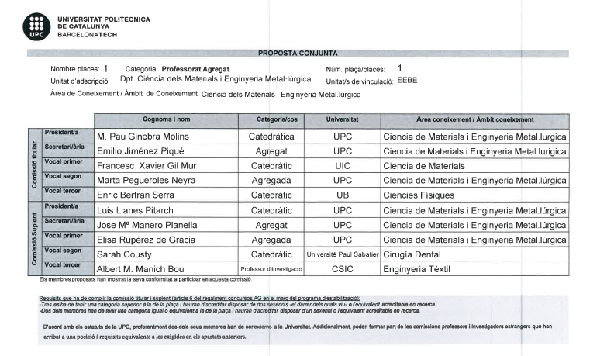
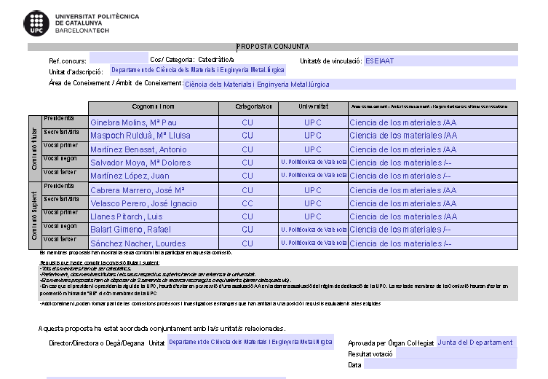
- Se aprueba el Perfil de las plazas de prof. Agregado y Catedrático
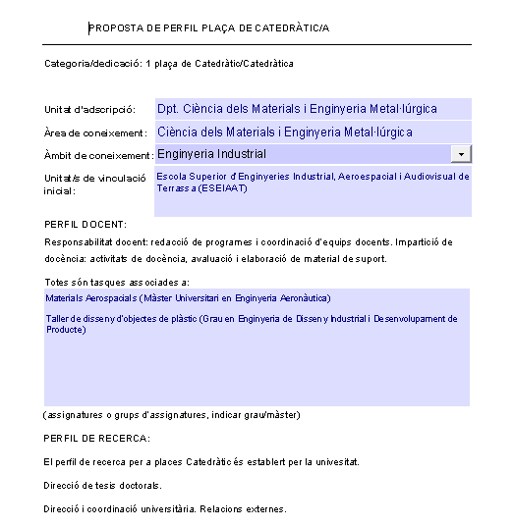
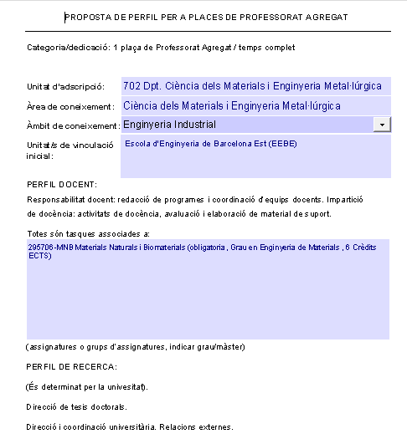
- Se ratifica el nombre del coordinador/a del programa de doctorado de Ciencia e Ingeniería de Materiales en la persona de la prof. Maria Lluisa Maspoch
- Se ratifica la Votación sobre informes anticipados de desempeño docente e investigador de profesores lectores contratados: Montserral Español y Jose Manuel Garcia. Se informa muy favorable de ambos.

4) Informe del Presupuesto anual e informe del estado actual del gasto

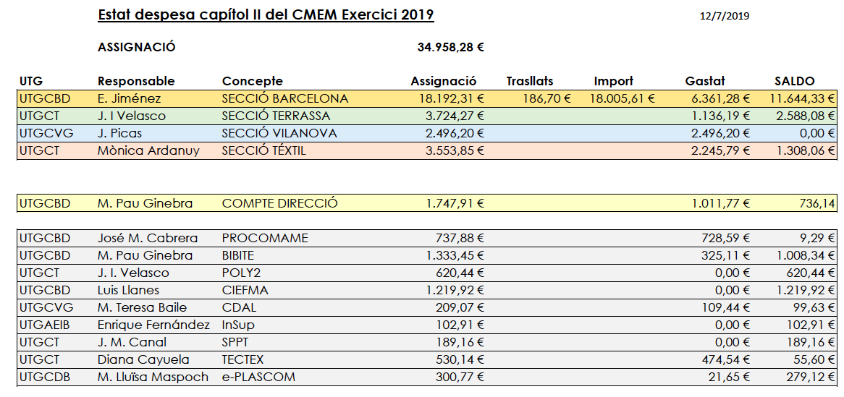

5) Propuesta de miembros para tribunal de próxima convocatoria plazas de lector Serra Hunter

Ambito Ingenieria Textil
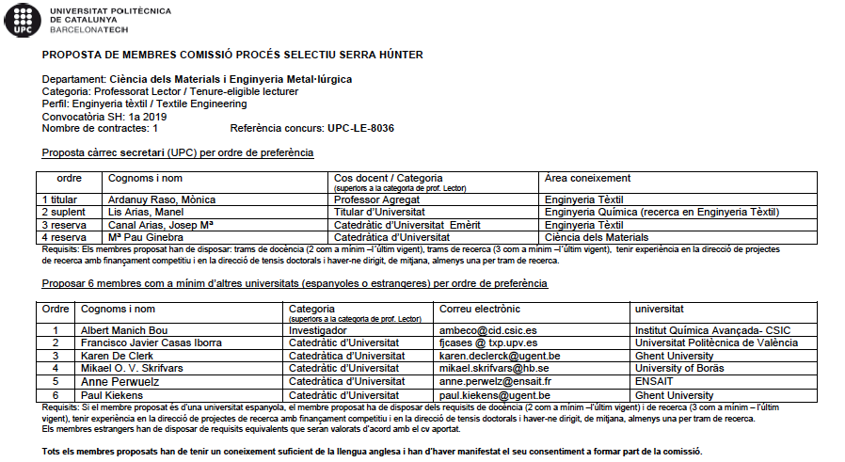

Ambito Ingenieria de Materiales
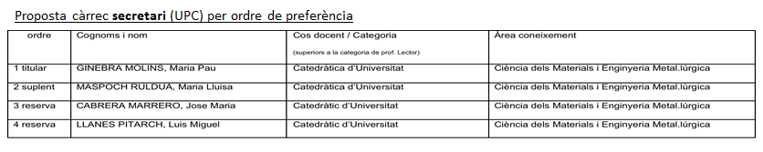
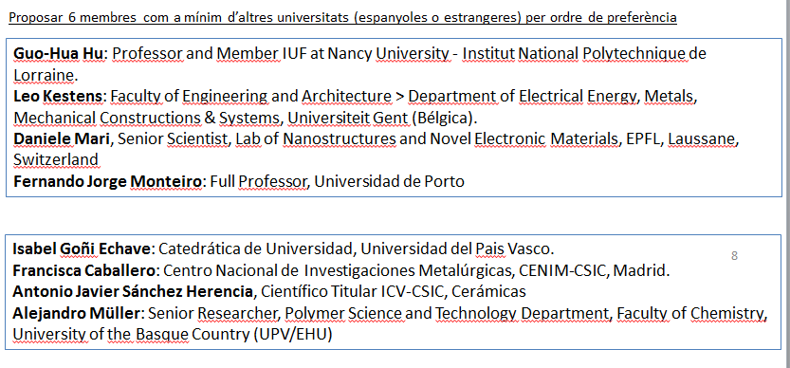
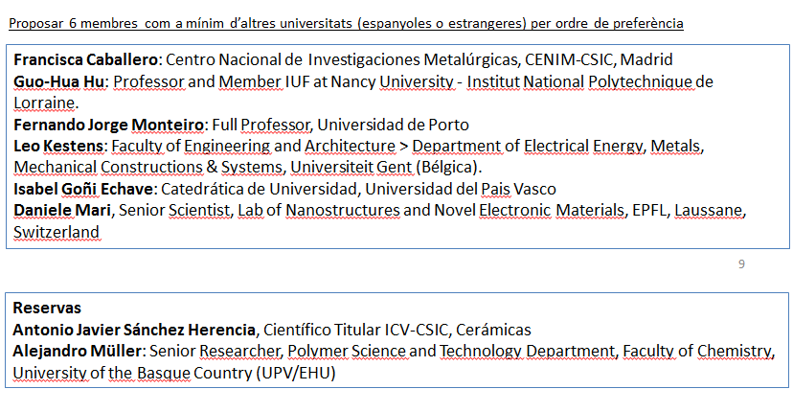

6) Propuesta de bolsas de profesores asociados

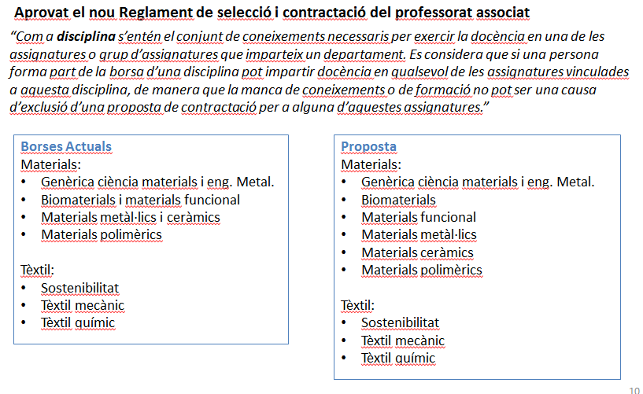
Se aprueba

7) Informes de promoción de profesores asociados

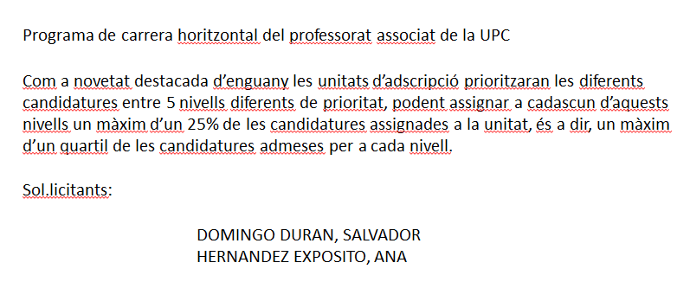
Se informa favorablemente y se priorizan igualmente

8) Propuesta de cambio del nombre del Departamento
Se nombró una comisión formada por representantes de cada uno de los grupos de investigación. Dicha comisión, por unanimidad, y tras consulta al servicio de terminología de la UPC, aceptó someter al Consejo de Departamento el cambio al nombre de “Department de Ciència i Enginyeria de Materials”, “Departamento de Ciencia e Ingeniería de Materiales”, “Department of Materials Science and Engineering”

9) Asuntos de Trámite
No hay

10) Turno abierto de preguntas
La prof. D. Cayuela informa que están pactando con la Escuela de Terrassa la liberación de espacios

No habiendo más temas a tratar, se concluye la reunión a las 12.00h
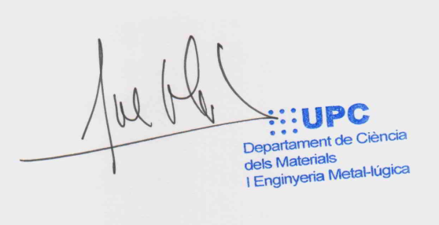
El secretario, Jose Maria Cabrera

